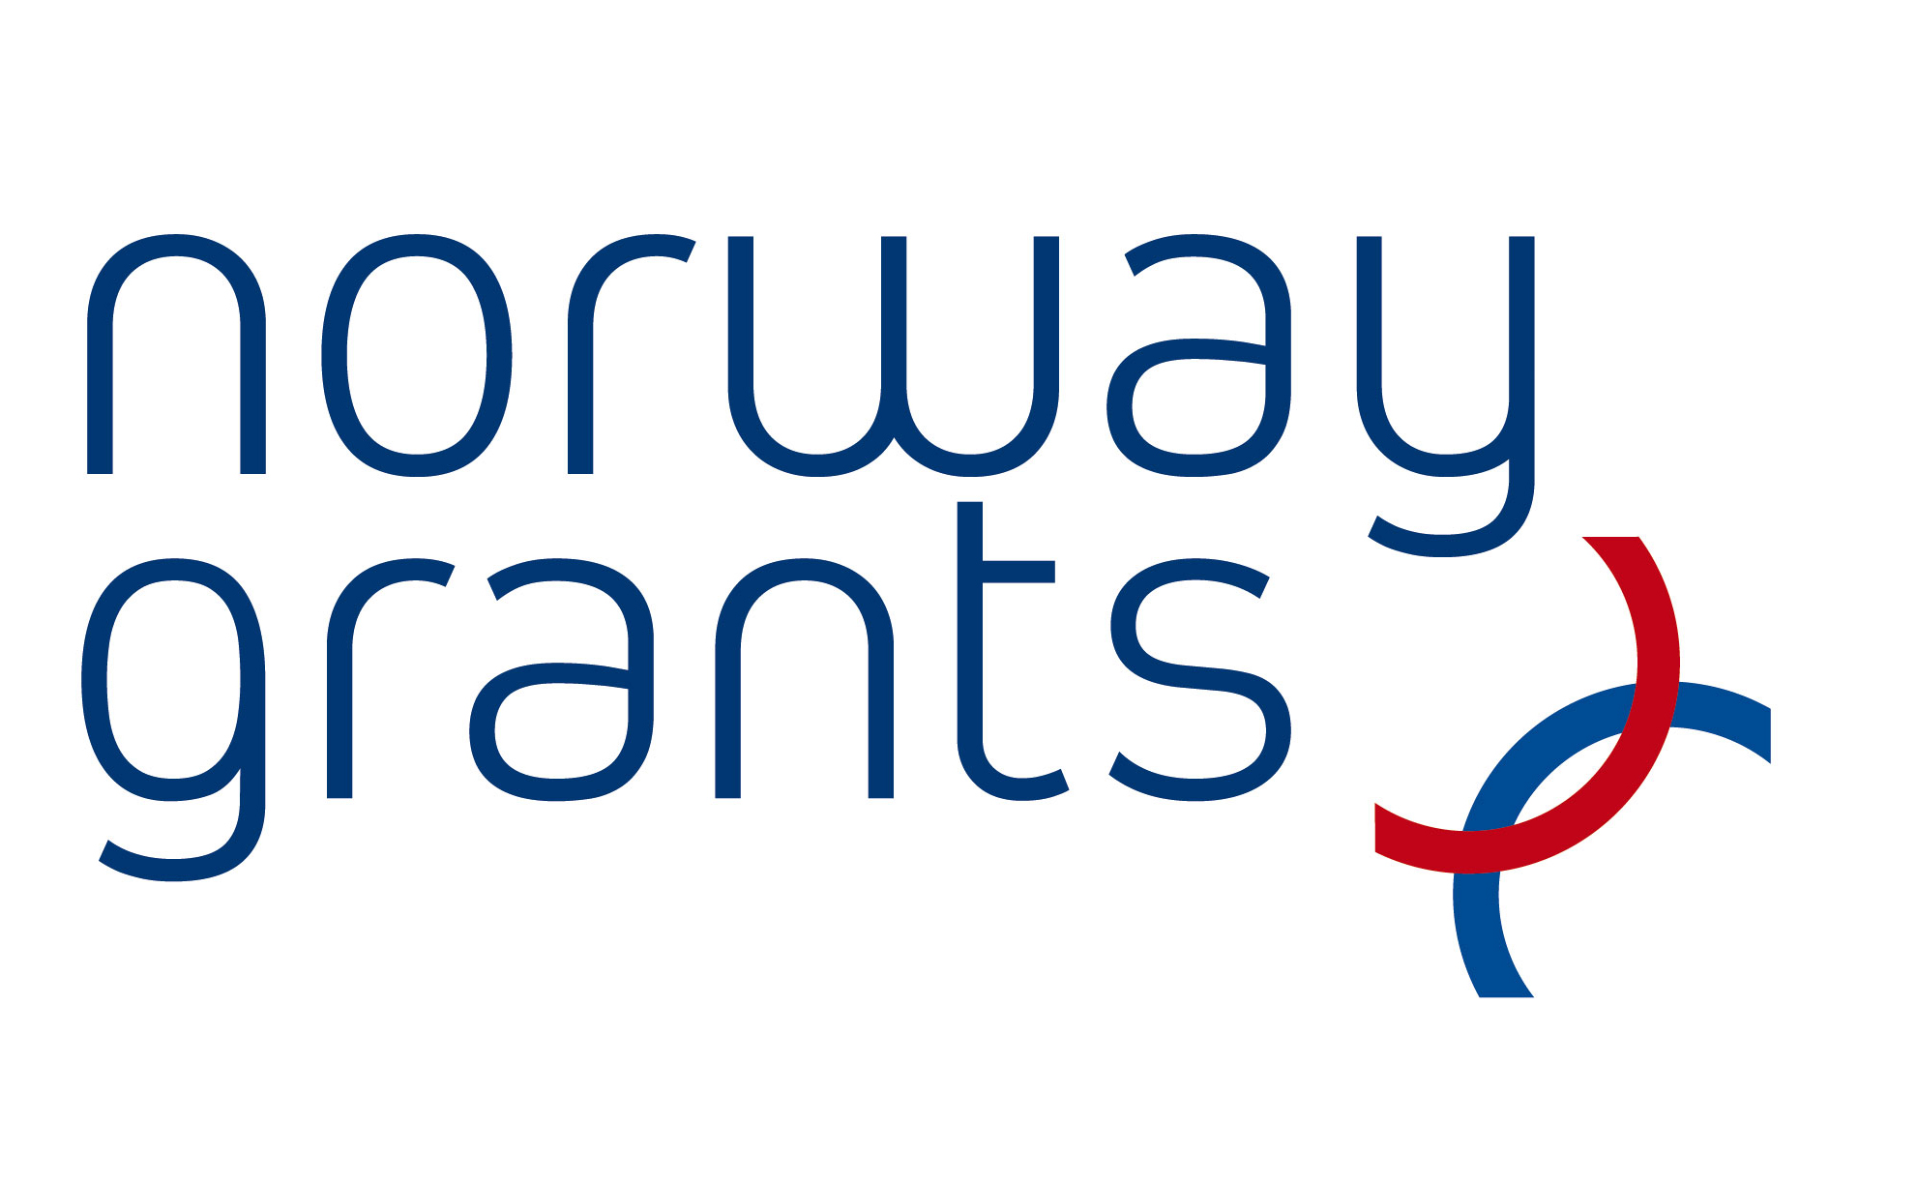
No šā gada 31.marta līdz 4.aprīlim 16 Valsts probācijas dienesta darbinieki un izlīguma brīvprātīgie starpnieki dosies pieredzes apmaiņā uz Norvēģijas valsts meditācijas dienesta Trondheimas filiāli.
Brauciens notiks projekta „Latvijas probācijas un ieslodzījuma vietu sistēmas personāla kapacitātes celšana” ietvaros.
Vizītes laikā Latvijas pārstāvji iepazīsies ar Norvēģijas pieredzi brīvprātīgo izlīguma starpnieku piesaistē, apmācībā un koordinēšanā, kas pamazām tiek ieviesta arī Latvijā. 2008.gadā Valsts probācijas dienests sertificēja 9 brīvprātīgos izlīguma starpniekus, savukārt 2009.gadā ir plānots sertificēt vēl apmēram 26.
Šīs vizītes laikā norvēģu kolēģi piedāvās iepazīties ar metodēm, kā tiek vērtēta un analizēta izlīguma procesa efektivitāte. Tāpat paredzēts iepazīties ar pētījumu „Bērni un sods”, projektiem par izlīguma iespējām vardarbības gadījumos ģimenē, par izlīgumiem smagos noziedzīgos nodarījumos starp cietušo un personu, kura atrodas brīvības atņemšanas iestādē, kā arī par atbalsta centriem smagos noziegumos cietušajiem.
Latvijas pārstāvji tiks iepazīstināti arī ar vienu no Taisnīguma atjaunošanas pieejām – izlīguma sanāksmi, kurā piedalās ne tikai cietušais, likumpārkāpējs un starpnieks, bet arī citas iesaistītās puses – ģimenes locekļi, izglītības iestādes pārstāvji u.c. Par izlīguma sanāksmes ieviešanu Latvijā tiks diskutēts arī šā gada vasarā plānotajā „Vasaras skolā”, kurā piedalīsies gan dienesta darbinieki, gan brīvprātīgie starpnieki, gan Norvēģijas meditācijas dienesta speciālisti. Taisnīguma atjaunošanas pieeju mērķis ir sniegt iesaistītajām pusēm iespēju pārrunāt noziedzīgā nodarījuma radītās sekas, lai mazinātu to ietekmi uz viņu dzīvi nākotnē. Īpaša nozīme dalībai izlīguma procesā ir jauniešiem, jo tikšanās ar cietušo ir efektīvs uzvedības korekcijas līdzeklis, kas var novērst atkārtotu noziedzīga nodarījuma izdarīšanu.
Projekts „Latvijas probācijas un ieslodzījuma vietu sistēmas personāla kapacitātes celšana" tapis sadarbībā ar Ieslodzījuma vietu pārvaldi un Norvēģijas Izlīguma Departamenta atbalstu. Projekta realizēšanai saņemts atbalsts no Norvēģijas finanšu instrumenta (85%) un Latvijas līdzfinansējums (15%), apgūstot 869 996 eiro.
Kontaktinformācija:
Laura Stūrīte
Valsts probācijas dienesta
Komunikācijas nodaļas
pārvaldes vecākā referente
mob. tālr.: 29166362
e-pasts: laura.sturite@vpd.gov.lv

